

U.C. Nome da disciplina |  | Professor ou Supervisor

Título do relatório

Autor(es).

xx de mês de 20yy

Resumo: Breve sumário da experiência. “Realizou-se um ensaio…” “Estudaram-se os resultados”

0 – Introdução

Lorem ipsum dolor sit amet, donec sem ac inventore est id. Litora etiam porta semper quam, adipiscing aenean fusce nulla elementum in, eu libero cursus metus justo porta, eget metus phasellus wisi nulla vel. Vestibulum justo tellus, porttitor venenatis et nunc pede, lectus sapien morbi, magna acerat ut tellus massa. Eleifend sed feugiat dolor, metus tellus nisl enim. Odio diam sociosqu consequat iaculis est donec, enim risus dictum massa sollicitudin. Elit pretium turpis a non, lectus vestibulum euismod et nisl, mauris ac, ipsam mi. Massa cras suspendisse lobortis nibh, egestas nullam nullam ut adipiscing, sed suspendisse, ac euismod, at augue vestibulum accumsan tellus morbi donec. Dui ut ligula, non dolor posuere eu. Justo facilisis massa sit, amet laoreet. Integer elit dui volutpat, nec lorem nascetur, diam in augue.

1 – Procedimento

Viverra feugiat, phasellus ut nec nulla arcu, eget rhoncus phasellus, amet pede nec. Quis dolor nullam, urna eget. Ut sit tortor hac pede sit quis.

2 – Resultados
Lorem ipsum dolor sit amet, donec sem ac inventore est id.

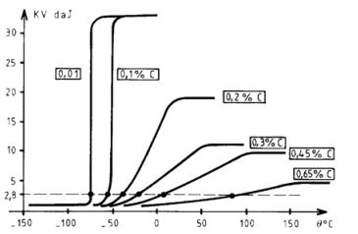
Ao falar de uma figura no texto fazer insert cross-reference reference type: fig. insert reference to: only label and number. Exemplo: Fig. 1. Assim ao adicionar outras figuras só é preciso fazer update field (botão direito do rato sobre a cross-reference).
Figura 1- Explicação da figura, com a fonte de onde foi retirada, se aplicável.¹
As figuras devem ter sempre legenda, e colocada em baixo da figura. As tabelas a mesma coisa, em cima da tabela.
Para adicionar uma legenda em imagem ou tabela, botão direito em cima insert caption.

Tabela 1 – Explicação da tabela.

Ensaio | Medida 1 | Medida 2
1
2
3

Geralmente, reduzir as linhas verticais (por exemplo, na tabela de cima não tem nenhuma) dá um aspeto mais limpo à tabela. Se forem muitas linhas, é preferível usar alternadamente branco e cor clara, para as distinguir em vez de traços pretos - ver tabela da pág. seguinte.

3 – Análise dos resultados:

Se o relatório for do género deste, em 2 colunas, é costume agrupar os resultados / imagens como se vê na página seguinte. Para colocar tudo organizado basta criar caixa de texto com a opção “moldar texto” em “superior e inferior”.
Os gráficos geralmente preferem-se a preto e branco e com diferentes traços não só para os daltónicos os poderem distinguir mas também para o caso de ser impresso a preto e branco.
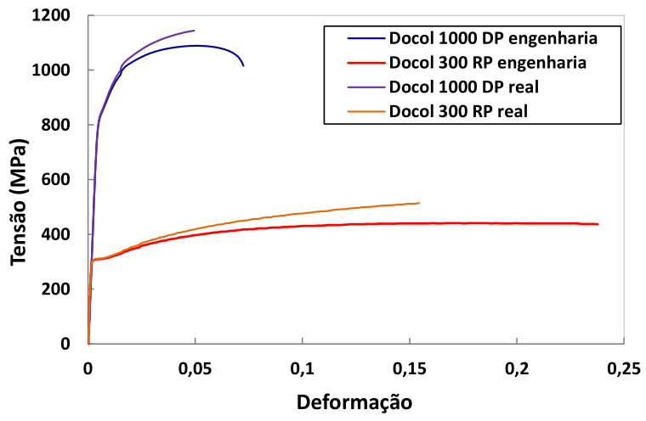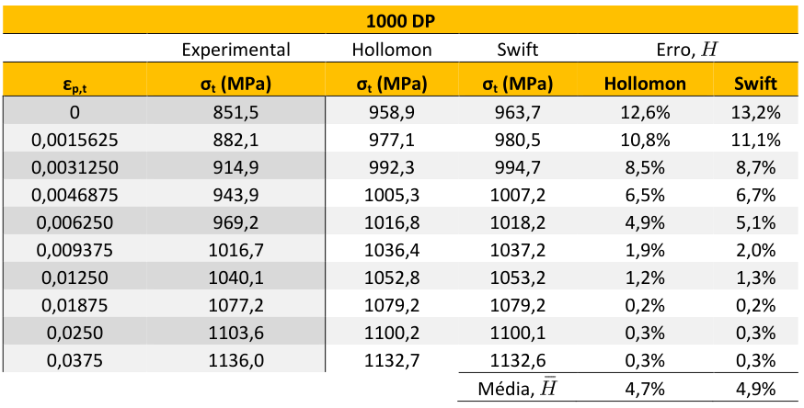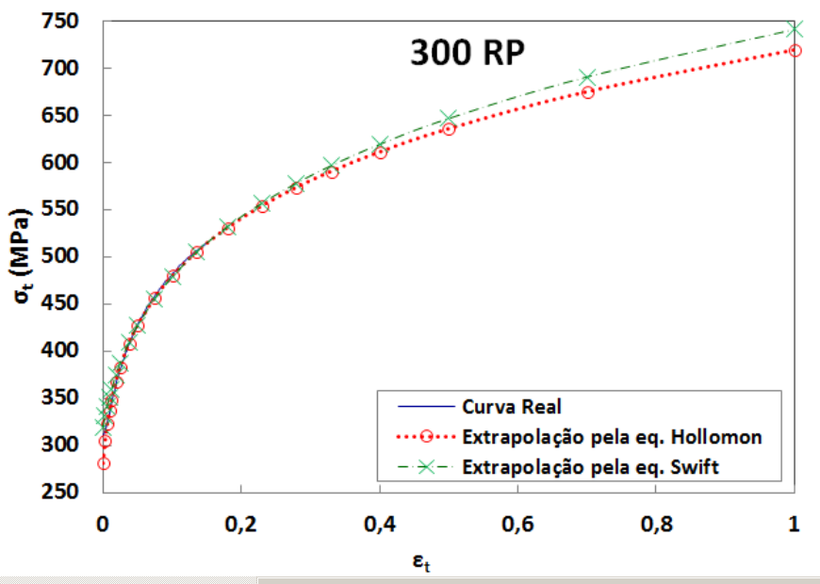
Figura 2 -

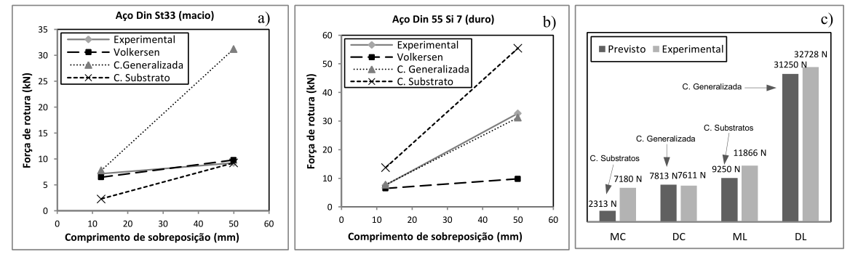
Figura 3 -
Lorem ipsum dolor sit amet, donec sem ac inventore est id. Litora etiam porta semper quam, adipiscing aenean fusce nulla elementum in, eu libero cursus metus justo porta, eget metus phasellus wisi nulla vel. Vestibulum justo tellus, porttitor venenatis et nunc pede, lectus sapien morbi, magna ac, erat ut tellus massa. Eleifend sed feugiat dolor, metus tellus nisl enim. Odio diam sociosqu consequat iaculis est donec, enim risus dictum massa sollicitudin. Elit pretium turpis a non, lectus vestibulum euismod et nisl, mauris ac, ipsam mi. Massa cras suspendisse lobortis nibh, egestas nullam nullam ut adipiscing, sed suspendisse, ac euismod, at augue vestibulum accumsan tellus morbi donec.

4 – Trabalhos futuros

Como possíveis trabalhos futuros sugere-se / pode-se apontar:
- Fazer X
- Fazer Y
- Outro trabalho future bastante relevante seria,…
- No seguimento deste trabalho, efetuar Z.

5 – Conclusões

Breve síntese dos resultados obtidos e da análise feita, falando dos principais pontos a reter.

Bibliografia:

1 Sobrenome, iniciais do nome, sobrenome, iniciais do nome, sobrenome, iniciais do nome, et al. (ano). “Título”. Local de publicação:Editor.

2 Sobrenome, iniciais do nome, sobrenome, iniciais do nome, sobrenome, iniciais do nome, et al. (ano). “Título”. Disponível online em: www.link_do_site.com/etc/etc . Acedido a: data.

Esta bibliografia está simplificada. As normas completas têm mais detalhes. Pesquisar por : “harvard system referencing” “chicago 16th referencing”, “norma NP405”, para alguns exemplos mais completos. Outra hipótese é usar o programa EndNote.

Modos de referênciar a bibliografia no texto: por números em expoente ^{3,4}, por (sobrenomes, data).

